Казанский государственный педагогический университет.
Дипломная работа
«К решению нелинейных вариационных задач».
выполнил студент 151 группы математического факультета
Салахутдинов М.Ш.
Научные руководители:
КФМН, доцент
Сайфуллин Э. Г.
Ст. Преподаватель Хисматуллина Н.Г.
Казань -1999.
ВВЕДЕНИЕ
Дипломная работа в целом посвящена методам решения экстремальных задач. Причем более подробно изложены те классы экстремальных задач, которые не изучаются ни в школьном курсе, ни в педвузовском курсе математики. Однако основная идея их решения лежит на основе построения математических моделей экономических задач и их решения.
В первой части дипломной работы рассмотрены простейшие задачи на отыскание наибольшего и наименьшего значения, которые решаются элементарным способом - на основе известных неравенств: среднее арифметическое не меньше среднего геометрического. В случае равенства сумма принимает минимальное значение, а произведение достигает максимального. Рассмотрены экстремальные значения квадратного трехчлена, а также решение экстремальных задач с применением производной.
Далее рассматриваются основные понятия о задачах математического программирования: транспортная задача линейного программирования;
задача о рационе; задача об оптимальном использовании сырья; рассмотрены задачи нелинейного программирования (случай нелинейной целевой функции; случай нелинейной целевой функции и нелинейной системы ограничений).
Во второй части приводятся основные понятия о краевых задачах, примеры аналитического решения краевых задач, приближенный метод решения. Приводится сходящийся алгоритм для линейных краевых задач. На основе этого алгоритма при помощи ЭВМ решены цикл различных краевых задач; численные результаты приведены в приложениях.
Третья часть посвящена'одномерным вариационным задачам и методам их решения.
Преимущество данной работы в методическом плане заключается в том, что вариационная задача, в частном случае, может быть сведена к обычной задаче на отыскание экстремума функции одной переменной, а поэтому позволяет ввести понятие вариационной задачи уже в школьном курсе в классах с углубленным изучением- математики, как новый класс экстремальных задач.
Далее в работе приводится вывод уравнений Эйлера-Лагранжа. На их основе рассмотрены примеры аналитического решения вариационной задачи. Получен алгоритм решения линейных вариационных задач на основе метода конечных разностей, которая не решается аналитическими приемами. На основе этого алгоритма на ЭВМ решены ряд задач, численные результаты приведены в приложениях.
Другой метод решения вариационных задач - метод Ритца вводится на простейших примерах, а затем обобщается. Так как оценка точности метода Ритца не является тривиальной задачей, то сравнительный анализ численных результатов весьма актуален.
Решение рассмотренных задач методом Ритца и другими приемами, сравнительный анализ результатов показывает хорошую достоверность этого метода уже в первом приближении.
В заключении приводится одна новая модификация метода Ритца, при помощи которой вариационная задача сводится к достаточно простой задаче отыскания экстремума функции одной переменной. При этом процедура нахождения корня нелинейного уравнения выполнима лишь приближенными методами. Сравнительный анализ численных результатов показывает надежность метода. Основная ценность этой модификации в решении существенно нелинейных задач.
В конце третьей части этой работы приводится идея обобщения рассмотренных задач на двумерный случай и методом Ритца решается двумерная задача.
I. ОБ ЭКСТРЕМАЛЬНЫХ ЗАДАЧАХ
1.1. Определение экстремума элементарным способом

Во многих учебных пособиях для 7-х и 8-х классов встречаются неравенства, связывающие среднее арифметическое и геометрическое:
^ ^
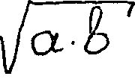
С-г I
где среднее арифметическое больше или равно среднего геометрического, что очевидно:
°^-^^Г-=? а^г 2.1/ЙГ»;> ({&')^({Г)^ г^\1аГ^ {fS-fT)\0
Причем равенство возможно только при ft=6. При помощи этого неравенства решаются задачи на экстремум:
1) Положительное числоД представить в виде суммы положительных слагаемых х и^-^так, чтобы их произведение х-(/^-х) было наибольшим.
Решение: Найти х?о (/Ьх^при гл-сх-х Е Х (А-У)'3 __ о Пусть о-=Х и &=/4-х. Знаем, что ^^clx (a-5J-w-axV'aS = ^{а}——
При 0-^0
т.е. ?< = А-У — Х= ^/^
2) Найти прямоугольник, имеющий данный периметр Р и наибольшую площадь. Пусть о. и ^ - стороны прямбугольника, тогда .?= 2-(o-t-e) . Площадь ^а-с' принимает максимальное значение как произведение двух положительных чисел при (Х-^о. Тогда J?=<?fci<-a,)^a=^, искомый прямоугольник будет квадратом со сторонами а =- -Р/^
3) Положительное число л представить в виде произведения положительных множителей X и С^/у)так, чтобы их сумма была наименьшей.
Речение • /-Ссихт-сх. х ^al<- m-t,n, f х+ ух J . Эше-тб cl^ X,
g= ^узс •, ^и-^ (Cl+^)= 2--SS'.

при <Z=6 ,т.е. при х^ /у. -^ X ^Р ^ ^⁼ ip
Значит ^ — р - t-7 ^ L Х+ ^--1 - ^^ Г -/Р^- ^ J ^. JP⁷
4) Найти минимальное значение функции ^{t}/ = Х + /X , т.е. суммы А-^- /^ ( Х 70^)
m-Lrb ( х -/- ^< ^ 2 / Х-^( = ^ или при Л = ^ ^ ^ ⁼^ тогда . /
г^п. (Х^- Ух) =- /^ // -^
5) Найти при УЮ ,CL70,o-70 наименьшее значение дроби
77 i (ol-i-x)c 6+Х-}
^ Р f)
Решение- iQ^Lli&tl) = ^{Q10}- ⁴" ^{y} +-cl+o если сумма У ' ^{у} ^{х}
CL 4-6 .- ' /- /-
•—.-— ⁺ ^{х} принимает наименьшее значение и дробь будет наименьшей, т.е. при а,' & ^ у ^ у,² ^ cl-u ^' Х^УЛ-о
• (о-^)^) ^{х} (а^ {лУ ) ( & г /аТ) /_ /^,2 ^ ^—— -- ————^у————— -(/^Ч&;
Итак, мы привели задачи, для решения которых использовали неравенство Коши для двумерного случая. Переходим к рассмотрению этой задачи в общем виде.
1.2. Соотношение между средними величинами. Определение экстремума суммы и произведения из неравенства Коши
Пусть имеется несколько неотрицательных чисел Ct^CLs.,, .., 0^. . Будем считать, что они пронумерованы в порядке возрастания, т.е. О/ ^О-л. ^ • ^ ^л- • Средней величиной для этих чисел называется всякое число О. , удовлетворяющее неравенствам и/ ^ й- ^ 0^ • Вообще говоря, средних величин имеется сколько угодно. Мы рассмотрим четыре средних величины, наиболее употребительные в математике:
1. Среднее арифметическое: /U = -°-^ ^{ах}- ^ •" ⁺ ^{л>\}- 0)
~t -^{L} < П-
2. Среднее геометрическое: jl^ -•^ Q.^-CLa.-,„ ' Л^. (2)
3. Среднее гармоническое: ^ = ^ ^^..^ Уси ⁽³⁾
4. Среднее квадратичное: /Ц -: \ О-^-ь О-а- ⁺^•• -^ ^ (4) ^ v п-
Наша задача состоит из двух частей:
а) доказать, что числа А/г, Л. ^/ -^ -действительно средние величины для СЬ, О-а., - •-, 0^- ,
б) установить неравенства между ними.
В выражении (1) заменить все йс ( ^{L} ^{r} // ^ • -, ^{п}-) самым наименьшим из них Л< ; получим М^ ^ Д< . В выражении (1) заменим все СШ наибольшим из них OLr^ ; получим -/У/ ^{l}^ Cin. .
Итак:
Аналогично доказываем неравенства:
а/ ^Н^ ^ (^ , а,^ ^ ^ а^ , а< ^ У^ ^ ^ .
Справедливы следующие неравенства:
^ ^ ^-^. ^-л^
^ ^УЧ^ - ^а/-с^-... •а^ '^ q^^^-^q^ ^ -
п-
и причем неравенство возможно только при (Xt •= 0-f. ^... ^ CU^. В случае ^-^2 - {07~а! ^ ^ ^^{g2}- .
Мы уже это доказали, с общим доказательством можно ознакомиться по книге. Там же приводится доказательство
Я^ ^УЧ.2 , -Л^ ^-^
1.Если г\ = Ct-f ^-Ол-^-...+• ftn. , то максимальное значение О^-О.г,--^ достигается при ol< ^ CLa. ^{s}.. ^ ^. ⁼ ^ /^ ,
^(a,.cu-..-^)-^-^-...-^A-W.
2. Если Р= ^< • ds.' •.. ' Л^ , то минимальное значение (^{а}^ <^^-" ^^'-у достигается при CUf Ол^'-- =" <2и. '= ^УР,
r^^ fo/+C?^+,„^Q^^ /Z-'lfP¹.
Рассмотрим частную, но практически важную задачу. Задача 1
Найти прямоугольный параллелепипед с данным объемом \/~, чтобы сумма его изменений была наименьшей. Дано: а-гО^-й^^ У _^ .найти min. ( Qfi-Qii-Cts ) При СИ ⁼ 0^ - 0-5 ⁼ v^
rvuLn, ^С?/-ка,1+-^).=3' v \Г , т.е. ребра куба равны v Г .
Более подробное изложение приложений неравенств к элементарному определению экстремумов более подробно изложено в книгах .
1.3. Об экстремальных значениях квадратного трехчлена
Квадратный трехчлен ^-=-а-х. +6-Jc.-f-c , а. ^ о, представим в виде: -У ^ а ( х-f- &/2а. ) ² -f- ( с - ё ^{г}/^^) Возможно 2 случая:
О- -70 и ol^-o .
1. О. 70 , ^гъ У^ С - ао. ^и. ^^~°/2о. 2 clz.o, л^ах ^=- С- ^y^ci, г^/усс ж ^ - %cl
Примеры: / 9 ,
1) ^^•^{г}- 6'зс -^/^^ te-з;^^ / ^•^ ^=^ ^с де^.
2) У---^^S^-У^-2(^--%)^{:LS/}/^^CL)( У-^/Р п^с ^-Х
Рассмотрим частную задачу, которая играет ключевое значение в теории оптимизации.
Задача 2.
Даны числа Ci^, Ci^, ..., Ctn. . Найти число У такое, чтобы сумма / v2 / ,0 / ,2
^п.^ (х-а^)-(-(у-а^)-^,., ч-(^~с^)
имела наименьшее значение. S^ ^•K²-2•(Q^t-CL^-^<^)'X^(Oц^{i}1-Q.^,„^ll^ )^
. ^. ( х- ^^-^) \А, ^ 'А-^^)^^^-^ rv^rv ^^А ^сс эс= ((^+(^f-,„^a^)/h. .
Здесь мы рассматривали лишь простейшие примеры решения задач, с более сложными задачами можно ознакомиться по литературе.
10
1.4. К решению экстремальных задач с применением производной
Введение изучения производной в школьный курс открыло возможности более глубокого изучения вопросов физики, рассмотрению прикладных задач. И задачи на экстремум функции начали рассматриваться с общей точки зрения. Например, нахождение экстремума трехчлена = а х²-/- ё х + с =T'fxJ рассматривается при помощи производной:
^= 2.dsei-e^0 ^ r&- -S/2а-критическая точка, при этом если у4. (^+^)^-2oi£>o ^ ^ (е-(-^) = 2ае^о, п^>
г^с^ У- У (- ^/2о.)^ иначе г^гъ У=^(~ wq,) .
В пункте 28 [1] хорошо изложены правила нахождения максимальных и минимальных значений функций.
Однако при решении некоторых задач применение элементарных способов более эффективно, чем применение производной. Например, задача № 367 решается очень просто элементарным способом:
Данное положительное число разложить на два слагаемых так, чтобы произведение было наибольшим.
Решение: Пусть U - данное число, а X - одно из слагаемых. Из условия ^а^ L X^-^J только при Y= О-- Х .находим Х= °-/S .Обобщение этой задачи, решаемое в вузовских курсах при помощи экстремума многих переменных следующее.
Задача 3. Положительно^число OL требуется разбить на П. неотрицательных слагаемых так, чтобы и произведение было наибольшим. Если <Х данное число, то ft слагаемые будут Я?у, ,„, Д?п-/ ; Ci-( Хг^-,„ч- ^.i). При этом произведение Лу- S?s. •,.,' Хц^' L О. -(х/ ч- ,„ ^ ЗСл.^ ) 3 достигает максимума при Эрг ^ Хл = ,„ = X^.f ^ CL ~ {'У-f -+,., -<• Хп - /) . Отсюда у,-= Ci-fn-()Vf ц ^= ^/п ,т.е. все слагаемые равны ^/г. . А решение этой задачи при помощи экстремума функций нескольких переменных весьма затруднительно.
15
1.6. Экстремальные задачи в неполной средней школе
В курсе математики V - VI классов учащимся нередко приходится решать задачи, в которых допускается несколько или даже много решений, причем далеко не всегда равнозначных. В таких случаях можно ставить дополнительный вопрос: найти наиболее выгодное решение, т.е. решать экстремальные задачи. С такими задачами приходится сталкиваться при изучении следующих разделов: "Неравенства", "Площадь и периметр прямоугольника", "Натуральные числа", "делимость натуральных чисел".
Поскольку ученики V-VI классов встречаются с двойным неравенством, то в этих классах методом оценки можно решать задачи на нахождение наибольшего и наименьшего значения линейного выражения a. y-h^ где /ч^эе^/г (лги/?.- целые неотрицательные числа, ^г- /• п- ).
• -'' ' ^
Задача: Стоимость телеграммы вычисляется почтовыми работни
ками по следующему правилу: по 5 копеек за каждое слово и еще 20 копеек за отправку. Какая может быть наибольшая и наименьшая цена телеграммы, если количество слов в телеграмме определяется решением неравенства: /^ х- ^ ^0 ?
Решение: решение сводится к нахождению наибольшего и наименьшего значения выражения S'x-^-20 , если //^ а? ^^ , л G /М Сначала можно предложить вычислить значение выражения при нескольких значениях переменной, взятых из промежутка ^ ^ ^{х} ^ ^ . Замечаем, что сумма будет наибольшая, если слагаемое -Ух будет наибольшим, т.е. будет равно 5*40и наименьшим, если слагаемое .^ будет наименьшим, т.е. будет равно 5*17.
Среди экстремальных задач геометрические задачи на вычисление площадей и периметров представляют очень большой интерес. Решение этих задач в V-VI классах методом оценки формирует первое представление о максимальном произведении при постоянной сумме двух переменных и о минимальной сумме при постоянном произведении.
Задача. Начертите прямоугольник, периметр которого 36 см, и вычислите его площадь.
Решение: оформим в виде таблицы:
16
периметр (см) | 36 | 36 | 36 | 36 | 36 | 36 | 36 | 36 | 36
длина (см) | 17 | 16 | 15 | 14 | 13 | 12 | 11 | 10 | 9
ширина (см) | 1 | 2 | 3 | 4 | 5 | 6 | 7 | 8 | 9
площадь (см ) | 17 | 32 | 45 | 56 | 65 | 72 | 77 | 80 | 81

Вывод: SHaH6.=81cM при й.=6=.9см
Построение прямоугольников и запись решения в виде таблицы помогает лучше видеть, как изменяется площадь прямоугольника с постоянной площадью.
Остановимся на решении экстремальных задач в разделе "Натуральные числа". Здесь на первом этапе решаются самые простые задачи, где число рассматриваемых элементов невелико. Это во многом упрощает организацию работы, требует меньше времени и создает хорошую возможность детям увидеть особенности применения метода перебора к решению задач.
Задача. С помощью цифр 5,2 и 7 напишите все трехзначные числа, в каждом из которых все цифры различны. Среди этих чисел найдите наибольшее и наименьшее число
Решение: Это есть числа 527, 572, 275, 257, 752, 725. Наибольшее из них - 752, наименьшее - 257.
На первый взгляд кажется, что это очень простая задача, но она несет большую теоретическую нагрузку. В жизненных и производственных ситуациях часто приходится встречаться с задачами, которые допускают много различных решений. Решение экстремальных задач в курсе алгебры проходит в два этапа.
На первом этапе рассматривается неопределенная задача, текст которой переводится на математический язык в виде неопределенного уравнения (функции), которое допускает много или бесконечно много решений.
На втором этапе по тем или иным признакам, которые заданы в явном или неявном виде, определяется, какое из решений задачи наиболее выгодно.
1. Ознакомимся с решением экстремальных задач по теме "Линейная функция". Решение этих задач сводится к нахождению экстремума линейной функции ^= к-х, •+• о , где ^ и о - постоянные. Если эту функцию рассматривать на сегменте L^) J3>.3 , то она будет иметь на нем наименьшее и наибольшее значения. При ^>о наименьшее значение у принимает
17
в точке л;= t/ , а наибольшее - в точке л'=/; при H^o функция У в точке Je-=<^ принимает наибольшее значение, а в точке л'=^ - наименьшее.
Задача. Расстояние между двумя шахтами А и б по шоссейной дороге 60 км. На шахте А добывается 200т руды в сутки, на шахте В - 100т в сутки. Где нужно построить завод по переработке руды, чтобы для ее перевозки количество тонно-километров было наименьшим?
Решение: Выясним, что суммарное количество тонно-километров изменяется в зависимости от места нахождения завода, вычислив его, например, для случаев, когда завод находится от пункта А на расстоянии 30 км, 20 км, 10 км. Далее приступаем к решению задачи, обозначив расстояние от завода С до шахты А через х:
А С ^ ж ; 6С= 60-х- Количество тонно-километров, пройденных транспортом от А до С за каждый день, составляет 200 ткм, а от В до С - 100*(60-JC) ткм. Суммарное количество (ткм) выразится функцией
f^^pOx.-^ {0£>( ео-зе.)-^ ^оОх. т- ёооо, д которая определена на сегменте L. О , 60.1.
ysssas-SL...^- ,,-..^<=--„—--„.™——-, Ясно, что это уравнение может иметь А ⁽- ьи—^ в
бесконечно много решении.
Исследуя функцию У= -foOx + 6000 на сегменте Г о •j bo], получим:
^г^п, "s Gooo . Эта линейная функция будет иметь минимальное значение при ^ ^0, !/^„ = 6cw?TKM. Завод надо строить возле шахты А.
2. Решение задач по теме "Квадратичная функция" сводится к исследованию квадратного трехчлена, поэтому при их решении используются приемы выделения квадрата двучлена или свойствами квадратичной функции.
Задача. Предлагается сделать ограду для квадратного участка земли со стороной 20м или прямоугольного участка земли , основании которого на несколько метров больше, а высота на столько же метров меньше. Сравните площади, периметры квадрата и прямоугольника.
Решение: Поскольку сторона квадрата 20м, то Р =80м, s5 =400м² Если бы одну сторону квадрата уменьшить на X метров, а другую увеличить на Х метров, то Р= -?• (20+ к)ч- 2 • (Ю~ У), S = ^00-х. -? -fc ^СЮ
С^ ^
J наиб. =400//при jc=o . Следовательно, наибольшую площадь из всех прямоугольников с одинаковыми периметрами имеет квадрат.
18
Достаточно много экстремальных задач можно решать при изучении темы "Квадратный трехчлен". К исследованию квадратичной функции на экстремум сводятся многие задачи экономики, физики, техники, алгебры.
Рассмотрим функцию, заданную формулой (/.^биг^юл. + с , где а., ё,с, - некоторые числа, причем о. ^ о , п. - переменная, ^{п}- ^{е} ^ Если -- ^/2а<:Д/, то при п.= -^/зл. данная функция принимает экстремальное значение. Если -%а> ^ и { /2а\^/^ то данная функция принимает одно и
• - •/ /<й ^ц ,/ fft ./
то же экстремальное значение дважды: при ^\-•=•~^72Q.^{i}•/2 "• Л^~у2сг ~- /2 . Если - ^/2о, ^ \ , то данная функция принимает наибольшее ( наименьшее) значение всегда при п. =. i .
В остальных случаях данная функция принимает экстремальное значение при натуральном п, которое ближе расположено на числовой прямой к числу - &/^ .
Среди задач на оптимизацию есть задачи, которые могут быть использованы как на уроках алгебры, так и на уроках геометрии. Это объясняется тем, что с точки зрения^ содержания они геометрические (сформулированы в геометрических терминах), а по методу решения это задачи алгебры (они сводятся к определению экстремума функции методом опорной функции).
Задача. Найти максимум произведения лу^ , если •^{х}- ^ .^ ^JL -^ { о. с> с.²'
Решение: Найдем максимум произведения -^{х}— • -"— ' -^{fc}— , т.к. зсл/i а²- У с.³ (J
у 22
максимально при тех же условиях, что и -•^{х} . ^{у} -. ^{z}—. По уело -
а.-²- ^ e^{Q} -
л⁵- у² г² ,
вию —— + -^- ^ —з- = < , тогда должно выполняться равенство:
Тг^- Ч^ ? ^ • J£ У 2 ^
-a-s" :: g7- ⁼ ~сТ или -а"^ '^^'с'^ уу . Т.к. сумма слагаемых постоянна, то их произведение будет наибольшим когда они равны. Тогда m-OLK (^г}^ л-8-е -- /Г о ее. Ответ: ^•^•^ о
m-CLX (^i) = j^^g <7 ' <э '
19
1.7. Понятия о задачах математического программирования
Математические модели реальных задач описываются уравнениями, системами уравнений или дифференциальными уравнениями. Но в школьном курсе изучаются еще неравенства и системы неравенств, а их приложения иллюстрирующих их применение для решения реальных задач отсутствуют. Для заполнения этого пробела в первых изданиях учебника "Алгебра и начала анализа" содержался пункт "Понятие о линейном программировании". Ниже приведем методику изложения трех основных задач линейного программирования для изучения в математических кружках в средней школе.
1.7 Л. Транспортная задача линейного программирования
1. Постановка задачи : Пусть на двух станциях ^4 и /\, сосредоточено
соответственно Ct, и 0.^ тонн груза, который необходимо доставить в пункты 6 , Ь-г., В,, в количестве I,, ^д , ^ , соответственно. Стоимость перевозки 1
тонны груза со станции у1, в пункты В,, Вд, &з составляет Сц , С^, G^ рублей
соответственно. Аналогично - стоимость перевозки со станции Л>в пункты В/, bj, б»з составляет G, , С^ ,Сщ рублей. Требуется организовать перевозку так,
чтобы общая стоимость этой перевозки была наименьшей. Все данные
представим в виде таблицы 1.
^^  /•"^ | В/ |  | fi. |  | ^ | Кол-во отправленного
^{t} ^^^ |  |  |  |  |  | груза
 |  | е^ |  | (^ | (^
А, | ^ |  | ^2 |  | ^3 | й<
 |  | Сг/ |  | С?? | Сгз
А. | х„ |  | ^2 |  | •Ггз | ft,
Кол-во доставленного | &< |  | ^ |  | ^
груза

Таблица 1
20
Математическая модель задачи
Обозначим через -^-количество груза, перевозимого со станции aj в пункт 6^ . Тогда общая стоимость перевозки будет + При этом Jl^t .?. о и удовлетворяет условиям:
^ с/, х„ ^ е^ ^ ^... ^ ^з -г^ - и и е^; (<) ^ ^{с}^ ^/
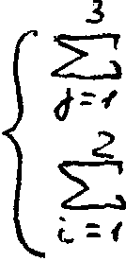
'S ^ ^CU Г ^ ^ ^ ^ •2?<5 ⁼ Ог
^ т.ч. \ ^-f-Xss. -f-^.^CLi . ^-- ^ \ ^^Х,, =^ (2)
Л/2 + ^22 = Ьг
^ Зеез, ^ Д-^з ⁼ &
Итак: найти неотрицательное решение системы уравнений (2) дающее минимальное значение линейной формы (1).
Решение задачи (частный случай) Пусть 0{ -- 200, Лг. = /60 ^ ^ = f^O , & = 90, ^ = W,
Сн - б , С ^ = ^ С^ = 2 , С,, = S, С^ - J, ^з -= 2.
Для удобства обозначим -IV/ ⁼ ^{:с} » -^/'a ^{:=} ^{t}/ . Тогда из (2) и условия задачи получаем следующую систему неравенств:
Г X г0, У 7^0 , Х,л ^CL-( Х„ + Х^ ) = & - (^-+У) ^0 ' .У^^-ге^, Хаг ^&-^?^,
^2.^^^^/-^^)= ^2-^-&^ (^.^^>
В нашем случае оно примет вид:
' З^У.О^г.О Г О ^ эеf^ ^0
^^{у}^²^ ^ ^^у^^ ^/;
^^^0,^^90 ] / JC^y^-У^ 1^^ ^^^У^^6?0
Тогда: -^ S^-h^^f-h 2- lsoo- (y^J -^S L W- X. J + + 3 ^^-^ + ^ L~ Юч- зе^З ш^ А зе^У + ^30 U ^{f})
i Решение системы неравенств (2 ) будет выпуклое ограниченное
множество М. Рис. 1, а линейная форма т= х^У ^230 принимает при этом минимальное значение на стороне C^6J множества J4., т.е. на прямой
"я^^ЧО Здесь решение задачи есть множество точек отрезка прямой Г^З . Итак, мы можем взять любую точку на прямой х+-У= Ю . Возьмем, например, точку A (f0',o) , т.е. 'JC-^OC^ Ю, У^О . Тогда
а?/з = ^0 , Хц ^ f0 , Лгг ^ 90, Х^ъ =0.
21
При этих значениях таблица 1 - принимает вид:
^^ь.  ,4;-^ | &г | В. | Вз | Кол-во отправленного груза
А, | Ю | о | f30 | ^00
Аг | 40 | 90 | о | /60
Кол-во поставленного груза | 1^0 | 90 | /зо

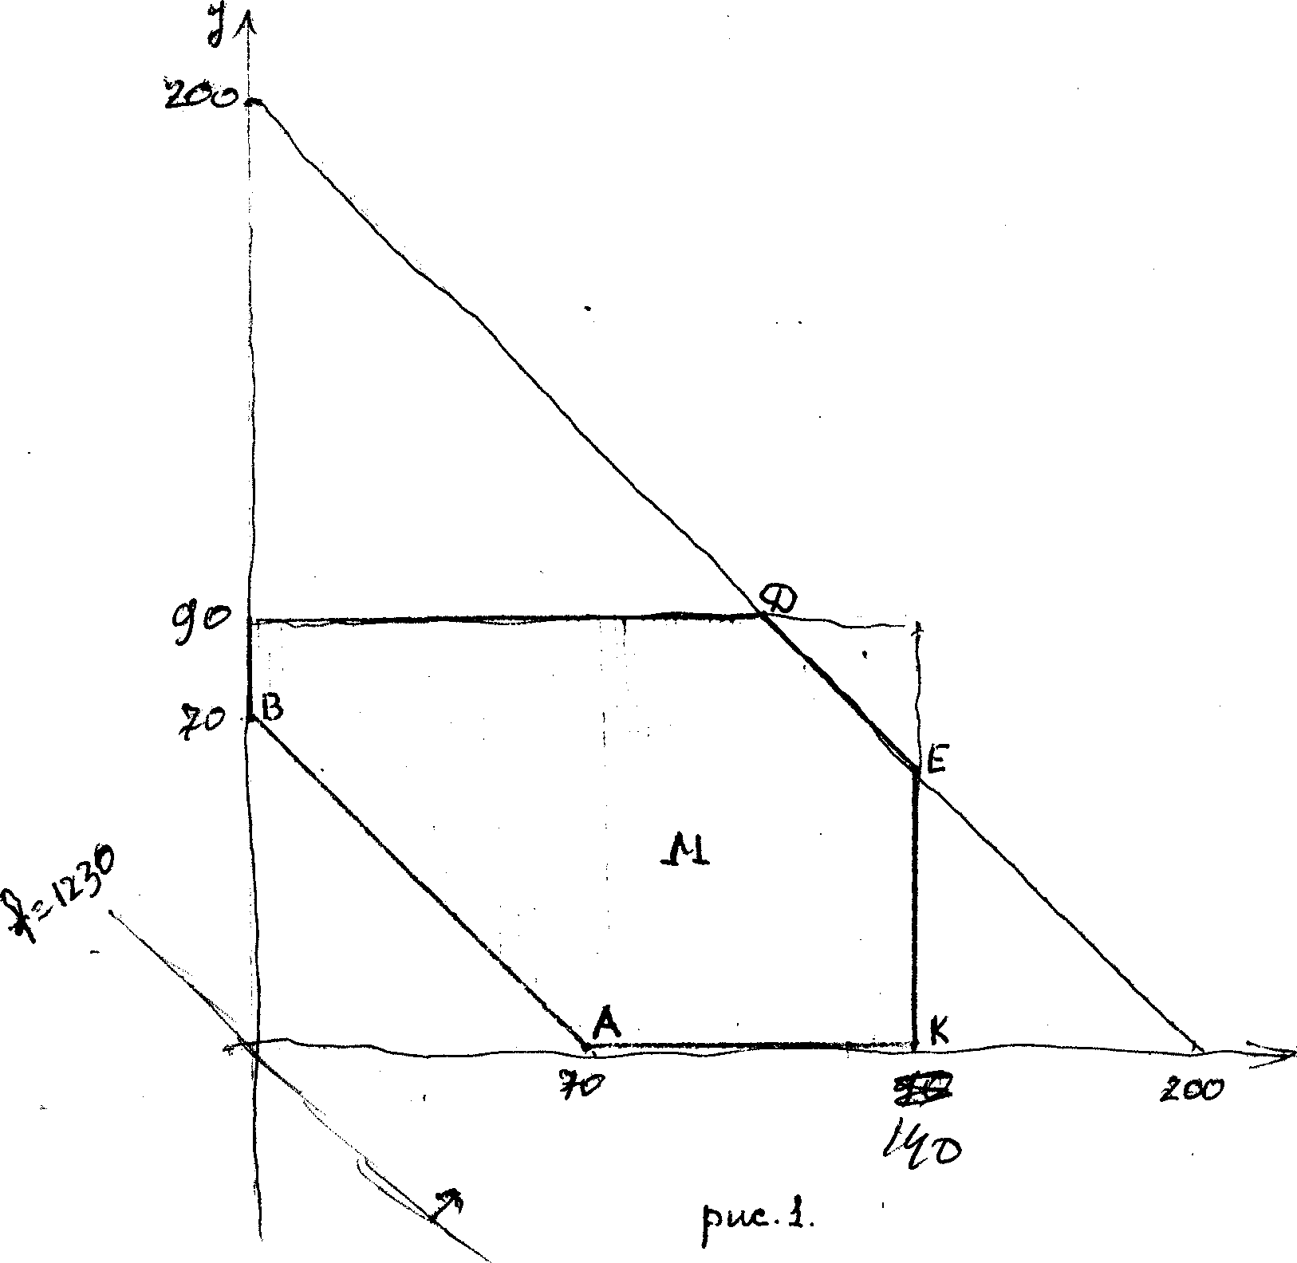
При такой схеме перевозок затраты на них будут наименьшими и равны 1300.

22
1.7.2. Задача о рационе
1. Поставка задачи
Пусть известно, что животному ежедневно надо выдать о^ единиц жиров В/ , ш - углеводов Вг , V, - белков В^ . Для откорма животных можно закупать 2 вида комбикормов. Единица веса первого корма dy содержит <2// единицы вещества K-f , d/г. единицы вещества В^ и <2/а единицы вещества 6э , а стоимость ее равна <?/ рубля. Для второго вида кормов данные соответственно равны 0^ , С^ц , <^гл и Сц . Требуется составить рацион, при котором была бы обеспечена суточная потребность вещества вг , при чем стоимость ее была бы наименьшей.
Все данные поместим в таблице 2.
Виды корма | Белки | Жиры | Углеводы | Стоимость 1-й единицы
I | ft/< ² | CLfz ³ | ^<з ^ | ^
II | ^ / | CL^ ^{tt} | ^ ^{f} | е.
 | 6< ⁶ | ^3. ^{f2} | ^ ^

Таблица 2
Математическая модель задачи
Пусть 1\- количество первого вида корма, х^ - количество второго вида корма, получаемого животным за сутки. Так как животное может получить питательных веществ больше нормы ^ , то очевидно:
(Ц.^^^ , '^--f^.s.
с--Г
(3)

Общая стоимость кормов, затраченных на одно животное будет:
т= C\x^C^Xs =
(4)
i^ W Итак, математическая задача формируется следующим образом

23
Найти неотрицательное решение системы неравенств (3), дающее минимальное значение линейной формы + = C-t з^ + Сг ^-а. . Выражение для + называют линейной формой потому, что в него не входят члены со степенями выше первой и произведением -с, и 3^.
Решение задачи (частный случай).
Пусть g/=6", 8>^f2, ^д=^ 0,^2 , Q^ ^, ^a ^/ ^ ^ gs.^ =^
CZ^i = / , С/ ^ Q 2 ^д. ^ ^ 3 , л? ^ д?/, js/ = •2?-2 .
Множество решений системы неравенств:

есть открытый многоугольник А - (рис.2)
( <?^+ У >.6 2 э^ + ^у ^ ^ ^^1 + ^ ^- ^

Среди всех точек этого множества нужно найти такую, координаты которой минимизируют линейную форму +=с^5х+ о, -5 У . Если зафиксировать какое-нибудь значение выражения -f= С , то получим линейное уравнение с двумя неизвестными ^S-sa-O^y^c ^ график которого есть прямая. При изменении от ~т>одо оо прямая o^v.-t-Qb'd^c , смещаясь параллельно самой себе, "зачертит" всю плоскость. При некотором значении с = С/ эта прямая достигнет многоугольника М в точке В • Очевидно, в этой точке -f примет наименьшее значение. Координаты точки В, находим решив систему: Г 2 х- i-y ^ G
i <?г ^ ^ = /'<?

Итак, наименьшее значение линейной формы -/=<^5х-к^3^ в М. достигается в точке в ^г; 2) Таким образом, для наивыгоднейшего откорма животных надо брать оба вида кормов по две единицы.
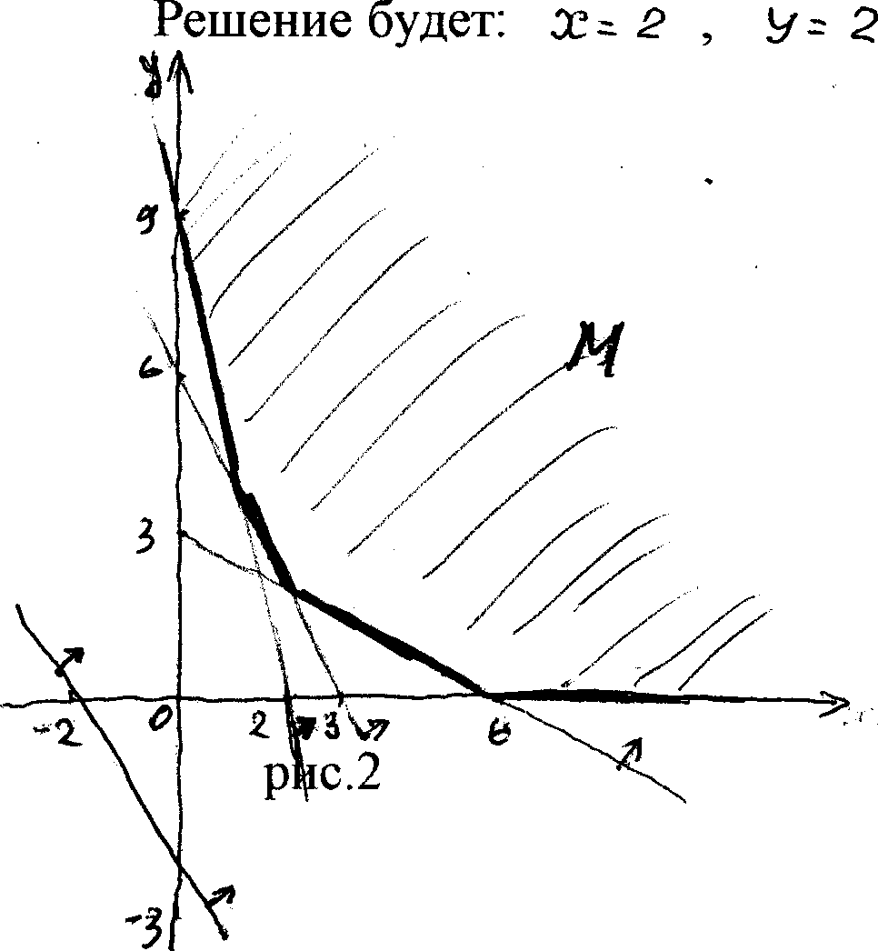

24
1.7.3. Задача об оптимальном использовании сырья
1. Постановка задачи
Пусть предприятие вырабатывает продукцию двух видов П, и Лд , для чего используется сырье трех видов S<, ^ , -?э соответственно в количествах ^ , ^z. , ^.i . Для изготовления единицы продукции (^потребуется и/, , й& , ^<s единиц сырья Sf , ^г. , •5л соответственно. Условно запишем это так: П = Он S{ + Ом. 5л ч- С?/& 5д . Аналогично допускаем , что П = Ог/ ^ ^{у}- ^ -^{s;}? ⁺ ^^ ^з . Доход, получаемый предприятием от выпуска единицы продукции Л< и Па равна соответственно Су и Сд. рублям. Требуется спланировать работу предприятия так, чтобы обеспечить наибольшую прибыль. Все данные представим в виде таблицы 3.
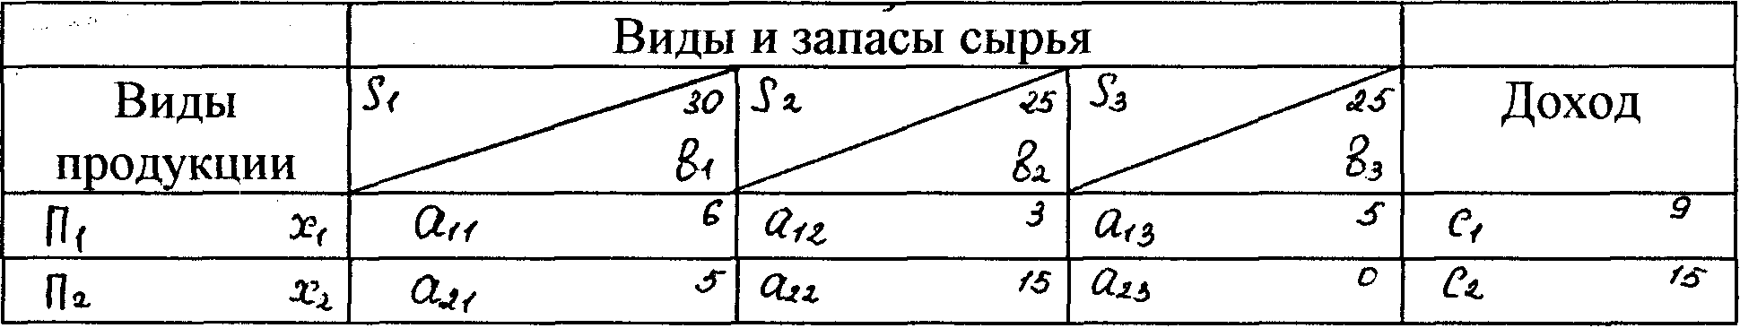
Таблица 3
2. Математическое описание задачи
Предположим, что нужно изготовить •3?/ единиц продукции П< и Л^ единиц продукции П^ . На это уйдет d^ Л\ + Cf^ Xa. единиц сырья J/ i. = /, 2/3 . Принимая во внимание ресурсы предприятия, можно написать:
(2// Л'< + 0.^ ^ ^ ^/ о^ О'/ + 0<.i ^ ^ ^
(2/s Я?/ + йгд ^ ^ ^з
Общий доход выражается линейной формой ^= б< а?/ + Сл. 3?г. Итак, требуется найти неотрицательное решение системы неравенств, дающее максимальное значение f^ ^{e}^ ^ -^ С^Ха. Эта
задача решается аналогично задаче о рационе.
25
1.7.4. Понятие о задаче нелинейного программирования
Рассмотрим примеры решения простейших задач нелинейного программирования.
Пример 1. , Найти минимальное и максимальное значения функции ^⁼ (^ ~^) ⁺ (³^ "^ ) при ограничениях С X/-^ Хл. >- ^ \ -?гс< +3^1 ^{2 L лу s^, эс^^О
Решение:
Область допустимых решений представляет собой многоугольник АВСЕ (рис.3). Проводя из точки М, как из центра, окружности различных радиусов, получим: минимальное значение функции г (SZ>)=196/13 принимает в точке Ю (24/13, 36/13), в которой окружность касается области решений. Точка ^) не является угловой, ее координаты находят решая систему уравнений, соответствующих прямым /Йс> и C£~ . Имеется два локальных максимума: з ( д\ = (f-^)^ + (о-б)² = ^•5' ;
i(^}-- C&-^)² + (о~б)² = Ю

⁶ . ^
рис.3 Пример 2
Пусть область допустимых решений остается прежней, а й-s (,Т/-^) ^ -<- ( ^й~^)² найти минимум и максимум i . Решение:
Так как | 2M> i |  |  | (е) | , то вершина А есть точка глобального мак-
симума. | \. | • | —- | — — | ---^^{м}
 |  |  |  | - | / 1
 |  |  |  |  | /
 |  | f- | is, |  | /
 | н | \^  ^
 |  | • ^ | s |  | /
 |  | ,'' |  | \ | (
 |  |  |  | <2>
 |  |  | /' / |  | • ':; ' •-- г
 |  |  | / |  | ^. 1
 |  |  | / | //
 |  |  | / | / /
 |  |  |  |  | у
 |  | в |  | /
 | f | \ |  | f / | / / / \>•~-
 |  |  | \ | .А | Г4 | .—^-^-
 | б | Г л |  |  | ч | 6  -^ | '>

26
Минимальное значение функция принимает в точке A<i(4;l),
iW=0. , , -
I: г^с^ i = i( e)- zfe;o) =-^
II: ^а^ г ^ ^fe; - ^" ; глобальный /^wc г = гЛ?; ^)^/c)^2S.
ПримерЗ
Найти максимум и минимум значения функции i ~- Vf
при ограничениях: ( Xr- 3Q. ^^
\ зе^^^-S , ^ ?^ ^г^)
(^ У, ^ Ч, Жг ^6'
Решение:
В этом случае (рис.4) область допустимых решений не является выпуклой и состоит из двух отдельных частей, fnin. 2= i (^(-/;^)) = i(L(^^))-=^y I. ^лх i-- i (^ r-^;6'J; -~ ^/9
II.

Точка М (7;4/7) - есть точка глобального максимума
Н
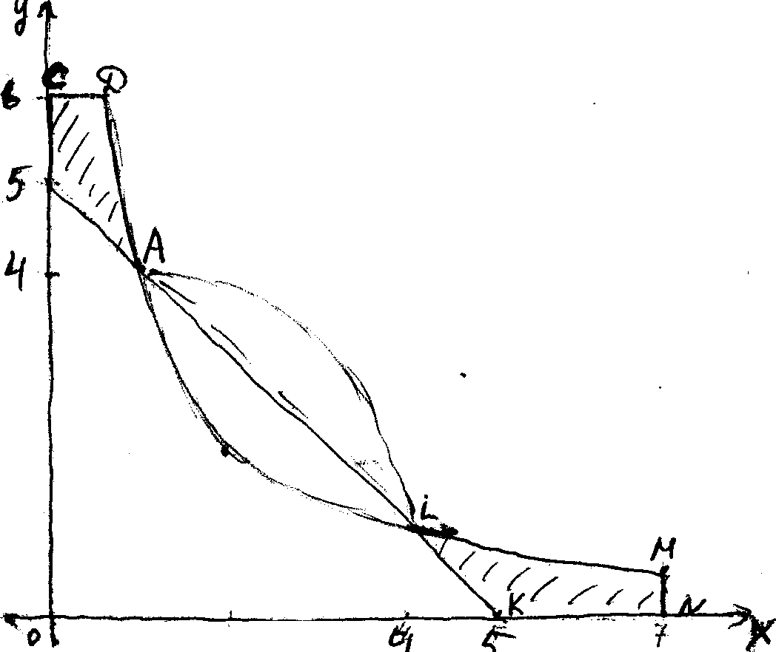
Общая задача математического программирования формулируется следующим
образом:
\f¹ f \ найти вектор: л С ^ / ^у
координаты которой удовлетворяет системе ограничений: д
^(^,.,^=^, ^'^/2,...,,С ^ (Х,,...,^]'=^, i^^f,...,n-
Н и доставляющий экстремум __ ^ э. функции i^ f('x^..., х^).
1 ^ ^ ⁷^
Рис.4
В настоящее время (начиная с 1950-х годов), бурно развиваются методы решения задач математического программирования с привлечением современной вычислительной техники.

27
II. О КРАЕВЫХ ЗАДАЧАХ
2.1. Понятие о краевых задачах
К краевым задачам дифференциальных уравнений сводятся большинство естественно-технических проблем, которые возникают при составлении математических моделей реальных процессов. Здесь Приводятся лишь основные понятия о краевой задаче (на примере двухточечной задачи) и об основных методах решения. Задача
Найти решение дифференциального уравнения Ц = х. в области о^ ос ^ / при граничных условиях ^fo)=o^^)= -f Решение: ^ Интегрируя уравнение У = х- получим общее решение -У = ^-^ ^ х-^С^ ^

(Ч(с)=0 [0-Ц\Л^ t/6
а удовлетворяя граничным условиям, получим систему:
с} = о Со + С, -о^ Q = о ('с^=о
• /t I . •••» ) ,
У' i •
./:
- г" •
Рис.1
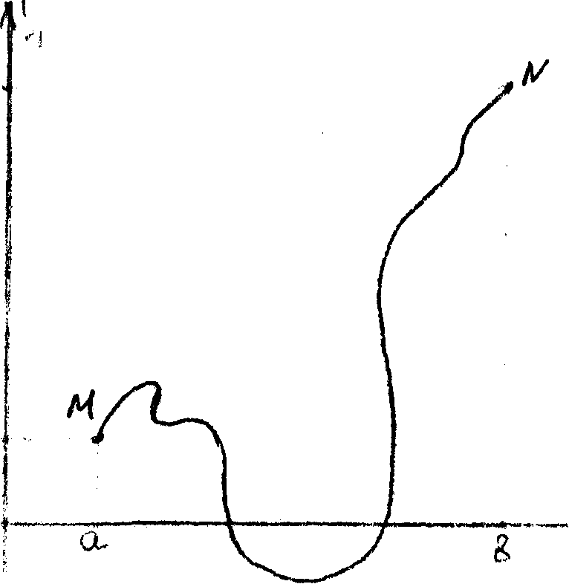
Тогда решение задачи будет; У= ^^ ^ •% ^{х}-
Геометрический смысл задачи приведен на рисунке 1
Обобщение:
Рассмотрим простейшую двухточечную задачу:
Найти функцию iy= Ц (^), удовлетворяющую дифференциальному уравнению второго порядка и "^ -f(v, у, у '} ц .\ (2.1) и краевым условиям: у(а-)^ А , ^(ё)-= В.
Геометрически это означает,
что требуется найти интегральную кривую уравнения (2.1),
проходящую через две данные
точки: М (л,А)^(^ Ь)
(см.рис. 2). На предыдущем примере мы видели, что решение
/\
краевой задачи на последнем
этапе свелось к решению систем
уравнений. А при этом может
возникать три случая:
Рис.2
1) Существует множество решений;
'2) Существует единственное решение;
3) Нет решений.

28
Различные случаи решений и постановки краевых условий приведем в следующем пункте 2.2.
2.2. Примеры .аналитического решения краевых задач

I. Пусть дано дифференциальное уравнение у '•=• - ^у и краевые условия:
а)Г^о)-(9 Q)^(o)^o вГ^^^
\^W^l Ц^П)=0 1у^2
Найдем общее решение уравнения U "i- ^и-^ с> .Ее характеристическое уравнение будет: ^^ ^-^0 и />^ = ± 2с . Поэтому :
у^ Cf сс>5 ^ус + gl s^n. S. за. . общее решение.
a) r^fo)=o (C}-cc5^ o^Ci-^nSO^O \и[^}^1 " \_Cf-cv^-e/^^C,L-^S-8/^S.
С,-о
0 - ^

"⁷⁼ ^{ri} / s'.^ о - единственное решение (см.рис.3).
б)С^с^о C^-co^-o^ C^-s^tS.o^o г е^о

[§Un]^o ^iCf-c^^c/l^ Gi- ^^-71-- о ^iCt-о^о

отсюда: С{ = о, С д. - любое число, поэтому множество решений будет и = Сл • •sin <3-^ (см.рис.4) - синусоиды с амплитудой Сл, .
в)
ru^o)=o f(V- Ccss-o^- (^-^ S-o =.о (С(-С> l^W^2. ^ i^-cps^n ^ Q-5-.A-^ = 2. ^ i^ = %nS^^

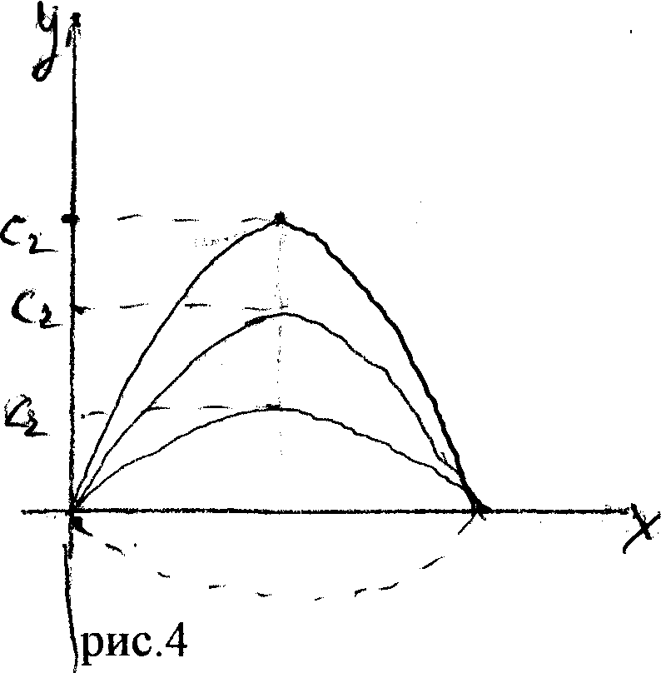
=• оо
, т.е. нет решения.
/
ТГ ^{у}
рис.3

II. Решить уравнение ^ - ⁵^ - <,У
при краевых условиях:
^"/оМ, ^+00^=0.
Решая характеристическое уравнение г: '^{г}- -5г - 4" •= ^> , получим: ii =<', ^ = -У . Тогда общее решение будет:
у^б^-к^е^ , у^ ^-^-е^- ^в^. Удовлетворяя краевым условиям:
( !/'(с)^ ^•0-е^й.е-⁰^
^-f^--^ ''/^ ^-г^-О^^о
[it-7 0^{й} 1»-7ОТ
Второе условие выполняется только при С-/ ^ о . Тогда из первого условия получим <• •0 Q ^{c>}~ Сл--{ = ^ -т- <^-= - ^
•— Ti*
Итак решение задачи будет: у = - ^ е (рис.5).
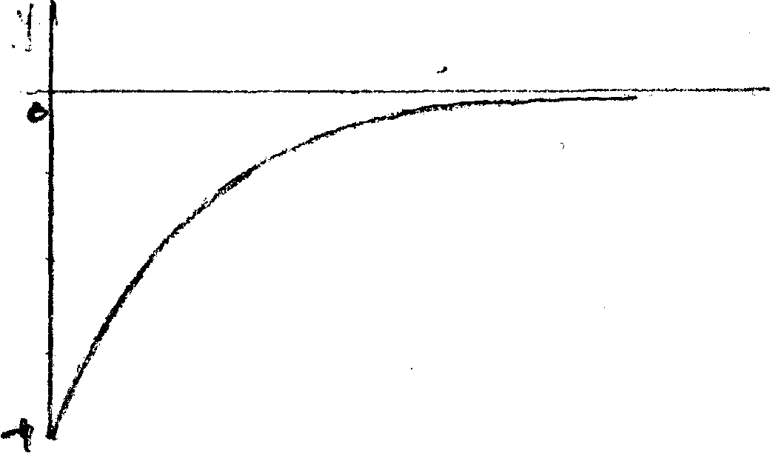
Рис.5

Ш. Решить дифференциальное уравнение: у ~У⁰ граничных условиях: С и Со) ^ 5
при
ti^)-yY^r

Общее решение будет Краевые условия дают:
fc<^e»=3
\С^ Oe'-^e^/
Решение будет ^^ f-f- He - единственное решение. Очевидно, для решения краевой задачи основной трудностью является нахождение общего решения дифференциального уравнения. Поэтому рассмотрим приближенные методы решений.

2.3. Приближенный метод решения краевых задач. Конечно-разностный алгоритм

Решение краевой задачи методом конечных разностей несколько сложнее по сравнению с задачей Коши для того же дифференциального уравнения.
Рассмотрим линейное дифференциальное уравнение с краевыми условиями:
^\p(^^^-,H^^(a)^,y(S)^. (1)
Разобьем основной отрезок [ л ; о ] на /г равных частей длины
^= ^-о-. Точки разбиения имеет абсциссы:
^{/г}' f р '
Ху^ О,, .ЗС^ЭСЬ^Л., :32п.=й? , <.^0^,..-,г^.
Введем обозначения: ^ (^)^У<-, У (^)^^^ / ^^'')=^"^ .
р(^)^р^ ^С^)-у^ т^^-.
Заменяем производные конечно-разностными соотношениями:
и'- ^^- </- ^-^- '/- У--;^-'
Уо " ~^^ ^ ^ ⁻ «^^ , •У^ - ——^——— , ,^ (^-^ -^21)/, ^ ^-²^^^
У. - V ^ 7—//^ J^
Тогда задача (1) сводится к решению системы из ^ - f линейных уравнений с /г.-/ неизвестными Чг :
(^ - ^-У^)/^ -⁺- Р. (^ -^)/2k ^^ - ^ ,
^--^ , ^^- (2)
Эту систему представим в виде:
-^ ^ 0-^г - •С.^ = S^ ^ Q, = (^~2k^)/ (. ,
tc -~ (^p^)/L , S. --^. h/i^ £ ^-^/).
(2')
Система (2') имеет трехдиагональную расширенную матрицу:
/-й^ -У, О О .--;... О f^-^/
- ^ а^ - ^ о •... \ ... о i &
>-г.
О - / Дд - ^ ...-;.. ^ О i &
\ о о о о "^ ^-< ^^ 1 ^"-<

31

/ Q О
О О
~t< О О
Сл - Га. О
О Сз -t3
0 0 | 1 ctf  cL | \
0 | ^
 |  | /

О
о
о
П.-f

(3')
где с/= а^ с, = а^ - ^-^{i}-, А^-^л ^ = & + "^"г"
Тогда алгоритм решения системы (2) представим в виде алгоритма:
1. {,-- 2-Lp^ I, =<?-^; ft/ - ^^)/i,, О. = ^-^^/^,
i^^+kp,)/^, ^--(^^p.)/^; ^^-^4^ ^=-^^//.;
(4)
2. e/--ft<, с^о,- -1^ ^=^,
з: ^-< -. f<a<,^ -^ г:л-г ^) /с^ ;
У^ = (о1^ ^ ^^ ^+,^)/Сп-г > ^ ^ ^ з/..., о-i.
Алгоритм называется корректным, если все действия в нем выполнены, т.е. ^ ^о, U i-0 / G.f =<?, CiTt-o . Устойчивость алгоритма обуславливается выполнением условия ; Уп-ч, = •с^Н/^/-'¹ ^ '^/Сп-^ , |^>-(;/Ся-<: I ^ ^ . Нетрудно видеть, если исходное уравнение (1) нелинейное, то система типа (2) также будет нелинейной, а алгоритмы типа (4) составить невозможно.
^ .- Рассмотрим примеры решения краевых задач для дифференциаль-'HbDF'BTOporo порядка с переменными коэффициентами, где как правило аналитических решений не существует.
Пример!.
Дана краевая задача: i/"^- 2^ ^ ^и--= s^ft эс. Ч'(о)=- О, ^ ('/) '= 3 . Результаты вычисления этой задачи по алгоритму (4) получим в виде таблично заданной функции.
5СГ | 0 | 0,1 | 0,2 | 0,3 | 0,4 | 0,5 | 0,6 | 0.7 | 0,8 | 0,9 | 1
{^ | 0 |  | 0,79 |  | 1,59 |  | 2,32 |  | 2,94 |  | 3
^ | о | 0,38 | 0,76 | 1,13 | 1,49 | 1,82 | 2,13 | 2,41 | 2,65 | 2,85 | 3

32
III. ПОНЯТИЕ ОБ ОДНОМЕРНОЙ ВАРИАЦИОННОЙ ЗАДАЧЕ
Исходя из общего закона сохранения энергии многие физические задачи при адекватном построении их математических моделей сводятся к вариационным задачам. Вариационное исчисление занимается задачей отыскания наибольших и наименьших значений функционалов.
3.1. Постановка простейшей задачи
Задача состоит в определении функции и •=. •? ('>-) , которая сообщает экстремальное значение некоторой величины У= ^У^у7 , т.е. функционала, ^г.
Предположим, что ^ J р ^ у. /) ^ ^
7<
^^{х}'^^; ^^ (1)
где г (. ^{эе}/ у, ^/ - заданная функция, и а - заданные числа.
У^
Различным кривым ц : и [ ^е.) , проходящим через граничные точки С эс<; ^ ) и (^л.', Уи.) , будут отвечать различные величины. Определим такую функцию у ^ i/ С^) , для которой ^ i- ^'('^У'^ , т.е. функционал принимает максимальное или минимальное значение. Далее будем рассматривать задачу только на минимальное значение УГ^'(>)], т.е. будем искать такую функцию у= уЛ^ , чтобы было
Н^(^).] '- ^^{п}- ^Су(^)] ^ Л³^ Х^Х^ . Например, для задачи
п^- JYy'^ ^х, ^о)--о, ум^ (&)
/ функции i/ =- х. , ol 6r [p, будут удовлетворять условиям :
ylo)^o, ^}--L
При этом .,
г / ^
У г,. ^ - Я U^) ^ ^)^. ^ ^ ^-. fU).
33

задача свелась к нахождению минимума обычной функции -fW:
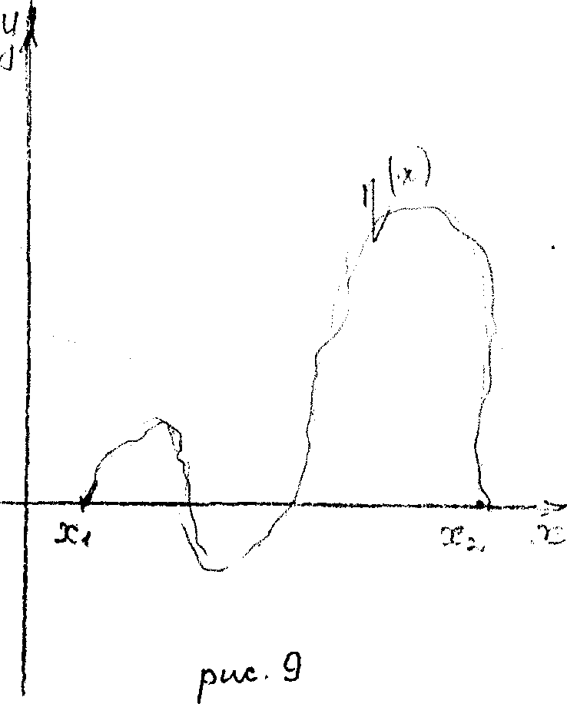
n'J) - ^^°⁶ А__ /,
\{^~~^^~ ~^^ ^⁰ -
(^^)(^1)^-2-(2^-Y)^0 ^
U -г) (^³^ з^ ^ з^ + /) ^о -7 о^ = ^.
Нетрудно показать, что при +{2) ^ /^-п г(⁰^/ ^ Итак, ь.^ -УГ^-^^,-^0^ ^^> ^ З";
решение задачи будет: и=- ое^' Рассмотрим семейство кривых (см.рис.8):
у f^ jc^ = y^ + с/. ^ ^ , где ^ ^ -произвольная функция, но ц (зе^)^ И (v.s.}~-C> (см .рис. 9).
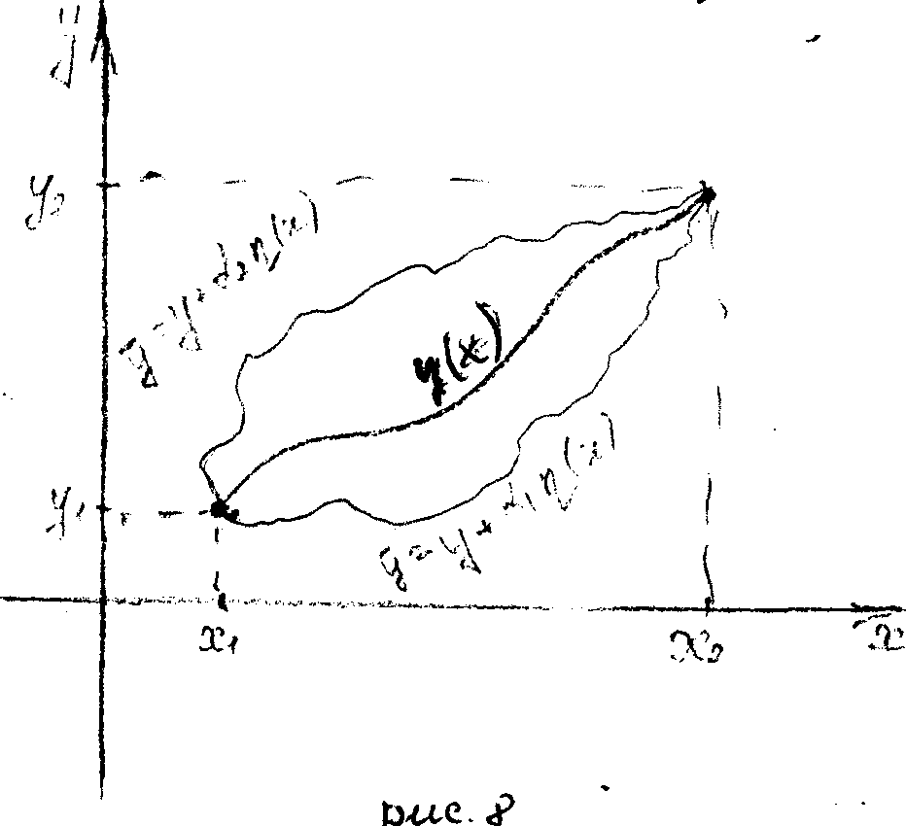
'.( - i A

Тогда при малых об для кривых L/(o[^oc,) интеграл (1) будет принимать значения близкие к минимальному и зависит от параметра^:
.Vi
(з)

Если мы предположим, что функция у^ доставляет минимум J^v, то необходимое условие минимума будет: ^/,
oL-JW
^^ ^
Продифференцируем (3) по Л:
dl. ? d^d-r,- Тг ^{C)F} •^ ^ ^{эр} •^7,/
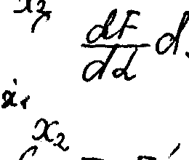
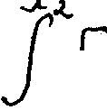
~си ~ J ^г^-J l &r й-⁺ у cSrJ^ ~-
я< yf ^{q} v
~- t^rt^rt'^-

34
Имеем:
.Г;. ^
JVt>^- i^^
Л'« JC< -ха /^{2г}
- Fn' • v ^ - ( ^
Поэтому:
^ - ( Г F' ^ F' 7 и/ )У
^^-J Lf^^^J^)^-
л/
-h^ri.-^^^o ®.
'VI.

/ ®
Законность перехода —-^ обуславливает следующая основная лемма вариационного исчисления:
Если Ф(^) , ^) непрерывны на JZ У<; % 7
и^Н^-^ то из
У
J^?^^A^--^
вытекает, что ^(ус) = <9 при ^ ^ у ^ СР^ .


35

Доказательство (от противного). _ _ Пусть ^(^^О ^ ^(^)7У>0 при Л^^ж^з^
В нашем случае: р^у^ч- ^и , pi,/ -- ^у , поэтому и получим с. _ ^{сл} . с,/ = О ^ ^ - -^г (о-^')^
и"^ л. ^у'^^х+^ , ц^ л^е^^-с^ ;
уо).о^Го^^^^ , ^-^=о ^(<)=.t Z^^ ^ ⁺ ^⁼³
отсюда у = ^ - решение. Таким образом, наше решение совпадает с решением полученном из самого определения минимума функционала. Следует подчеркнуть, что решение краевой задачи (5) не является тривиальным и разработка методов решения вариационной задачи (1) весьма актуальна.
ПОЛОЖИМ ({X.- Зй)^^- Хг) ^ "Р" Зс/^ Зе^. Д^
^ (^{9С}-) = ^ о при Xf ^ зе^- ДС,,, L у 5с-^ 5с ^ ^.
—t.
Тогда по свойству интегралов [ g>^L [^olx. >0
У.-1
вопреки допущению. Значит ^Р ( ^,) = О. Итак, мы пришли к следующему утверждению:
задача (1) эквивалентна краевой задаче:
^'-^ /У⁼ ° ' ^⁾^ ^⁾^ , . (5)
Дифференциальное уравнение /•?/ - ^' F^' ~ ^{u}
носит название Эйлера-Лангранжа.
Решим пример (2), сводя к краевой задаче (5). ,ii . //// t:' - о,/^
Примеры аналитического решения вариационных задач
f!/l
1) ^ у. / Су-\у' -7^ - о. ^о)= о. ^W- i -
Составим уравнение Эйлера-Лангранжа:
~^-^'^-°- -^~У-° - ^-/ -
и^^и^О ^ Lf ^ C^-w эе^ gl ^ ^;

ffo )= О СО, • c^-s 0+ ^ -Л fi о = О Г ^ _
^№)^ " lc. ш^^(^-^%^1 ^ 1 e^i
Ответ: (у -. St-^i X.
²⁾ ^;'⁻ J ^^ •^^{/г} ^{J}^ ^ у^'^' ^ ^^{;=} ⁶⁾
^ - (F^L -о ^ ^"^6^ ^^"^б^-о ->

и-.- х-^+Сгзс-t- G. ;
/ • \ t -7->-^~'
^=о - t ^-о '^{L} ^{с}^^^
{^(^)^ (-f-C^C^-f \_^(о):о ^{л}- L а-о

Ответ: и = -х³
3) ^у- / (^у-^^ ^^ ^•^--^•
^-^')^о - ' ^^^-.^--^^.^^ f^)^ ГС^ . , ,
Г^г - [с^^ ' ^{cf}-^^
Ответ: Ут^¹^^,
-f
4) ^У" J (^-^^)d^,
^(^)--^ ^(^)--^
^^v^⁰ ^ ^^-^{2Э=}^- ^-^-^^^^^ ;
^f-/)=^ ^' ^^-^⁼ ^ ^-^{i} ^[^/6 ^^^^ "
^ - %
р - /-^
и ^ о

Ответ: У^ - ^Уе -* % ^{л 5}) о .
^TyJ 'J (У-i'^Jc/x ; ^-i)--0,y[o)-Z .
fy - (Fy'J^O ^ y'^x^o ^ a—^/e-'-^Kft't ;
r и(-i)^o f^ _ с, +U ^о
i^^ 'с . о^ -⁷
Г^ - ^/6
Lu ' ^
Ответ: ^ -»%+ ^^^
б) dC^-- j "^{А} (у' ^у/А / ^= /, ^/^Д Г^/г
^- ^^ - -^^-^^
^ (^ й^-г ^-^ С( • ^/г X. ;
^[о)-- ^{у} ^f^- CUS^^O •^•/г6?- ^ ^)-% ^ L^- ^^-^-^
ft-^, C^~-o
Ответ 1/' - (^^" % 7) ^ У - ] if . 4у^^ , yfo)-e ^{i}, ^ /.

Уравнение Эйлера-Лангранжа:
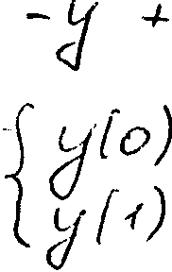
^/,и^о^ fy^^y ^y^^e^^Qe
е^ f^e^e^^ Г^-^

38 2(f-^
Ответ: ^ ^{е} щ ⁸) ^у= / ^--^^ , ^о)-^(^)-0
Л/ - f^^ = о ^ ^{с}/ ^У^ ⁰ •^{=>} у= ^ ^^{J} ^ ^ ^^{/1}- ^ ⁷
С и{о)^ о . С С^- cpso 1- ^-^по-^о i ч (^ )^о ^ I ^ • с^злП^ G • si^s. /7= о
С ') Р ^{L} { ⁼ ^{и} '> ⁽- д. _ произвольное
Ответ: и ^ d ^п. х- - множество решений.
39
3.2. Метод Эйлера в вариационной задаче
Основоположником конечно-разностного метода в вариационном исчислении является Леонард Эйлер. Однако, в связи с громоздкими вычислениями, которые требует данный метод, до изобретения ЭВМ он не получил широкого применения. Лишь компьютерная революция в математике способствовала широкому внедрению метода Эйлера, и в настоящее время разные модификации его получили распространение в прикладной математике.
Пусть дана простейшая вариационная задача: найти экстремум функционала ^

^£^)] - jf f^y,^)^
(1)
yf^)-^. ^/(^)-у^.
т.е. здесь надо найти такую кривую у С^) -, чтобы
^п: ^Г^;7= yCyW3 .
По методу Эйлера разобьем интервал Гль^З на П. частей точками (см.рис. II): , ^ з^-^ Л^^ ЛЬ-^^ , ^= <2,..., гъ ^ h- ~ ^
Необходимо найти ординаты у/,.. -, 4)- < соответствующие точкам х'/ i' /
--"-/, .,. , J^.n.-< •
Таким образом, искомую' функцию ^(^-} ищем в табличной форме:
ое | До | ^ | 1 | '-<?«.- -f | У  <--<,ц,
^ | ^ | ^ | 1 ' 1 | ^ | ^

uf^\~ ^l(^)-^) ^^^
У ¹ / ——И——— " ~И—— '

интеграл (1) заменим суммой:
(2)
Зчт. п-f
^1^']р(^')^^Г(л^, ^^).L --
— лл t ^ J J
- Ф^-^-J

40

Ординаты У/, ..., j//i-/ выбирают так, чтобы функция 9? (у^ •, ^-/ У достигла экстремума ( как функция л---/ переменных У-/,-•• ^-•r ), т.е. находятся из условия:
б)^
^{9(р} - о - ' ^^ - О . ^ ' •" ; ^ ""
^0 ;
/ ^Р ( Ъ^
(3)
В целях достижения достаточной точности число /I |  |  |  |  |  |  |  | берут до-
вольно большим. При этом приходится решать систему типа |  |  |  |  |  |  |  | (3)с n-f
неизвестными, т.е. высокого порядка.
^
•i¹ | \
 |  |  |  | ^ | .'^/
 | Ч-- | 'л | г г - |  |  | ^- |  | ^{I}/^{t}•
 | -X'o 3-i ЗСд, Эе,- Jc't'+i' ^ ,  Рис. 11 |  |  |  |  |  |  | Гк Я¹.

Пример. Найти приближенное решение задачи о минимуме функционала ^
^J-J^+^b^^e, ^(oY--^^)--O
⁰ f /,<9 Решение. Возьмем Л = ~~s~ ^ °/^ и положим
^-^о)-0 ; ^^(^2); ^-^(О^),
^-^°^ ^--Ц1°^^ ^-:^~-⁰• Значения производных приближенно заменим по формуле
^•-^'(^{v}^)^{к} ^^ ^-
Тогда

41

t/ у/п /'} - ^-^
^-^
о.г
; ^^Л -^2-
; У^б

,7 - I -/ - ^ . ^ ^ Данный интеграл заменяем суммой по формуле прямоугольников
"S-f^d^ ^ с ^o.}+^)^^^^)']-k
Будем иметь ^{а}-
Будем иметь ^{а}-
Будем иметь ^{а}'
щ-w'.) <^-/^ (о^ ^•°)^ (W^y^- ^
-. (^)^^S.^ . (^L)^^ ^-^ ^
(W^^^^-⁰^
-+
Составляем систему уравнений для определения ^ ^ ^ /Л, искомой ломаной:
^н^' ²⁽^'^{OJ}•/ ^ -^^^^"^^'^^ ^^⁰
^ '-[(^•^{д} ^^/ ⁺^•^{г}^^X^+ ^.г.^ •^ -о •^^{г}Г^•^{г}^-^^{/+}^^^{-м}^⁺^^'^{^L7г=o}. ^-f^'^-^-^^'^^^'^^ ^
<7 \ у ( ^л^. и^л- •9^-^---^
^^^^ "-^ -=~^о^ ^ -Ь ^,00^^ - ^ = -0,0^
или
- ^ -+ ^^ -^ , .о^
-^ + S,00i{^ = - ^0^!L ^
у^^^т; ^--^w; у^о^^^. ^ о,^ш.
___т.е.________________________________________
Х | о | 0,2 | 0,4 | 0,6 | 0,8 | 1
^ | о | 0,132 | 0,273 | 0,402 | 0,522 | 0

Точное решение исходной задачи:
7
^TS^^; ^~ (^ ~^{c}' ~ ^"-у^-^
Тогда решение краевой задачи
/Sri%- ^f⁰^^ ^^⁰

42
будет: u^{(r)}^(e^{л}-i^{x})-e/(^-e^{i})+x.^-q^6sя.(e!^e^)•^
Приведем сравнительную таблицу:'
У | 0 | 0,2 | 0,4 | 0,6 | 0,8 | 1
^ | 0 | 0,13712 | 0,27341 | 0,40211 | 0,52231 | 0
^- | о | 0,13693 | 0,27142 | 0,40071 | 0,52199 | 0

Таким образом метод Эйлера дает весьма удовлетворительные результаты в смысле точности.
Рассмотрим случай п. ~? оо в методе Эйлера.
Из(2)имеем: ф (^„...,у^) ^- { F ^-^ЗД ⁺." ⁺ +F (Г^, ^, ^^^F(^,y., ^-)^„^^(Х^,^,
^^%}]. Тогда система (3) для определения ^ , ^ , ..., i/^-f будет:
1^^^ k-[0^^o^F^-^ ^^, +Fy^(~/^io^o
-^-^/^^^J-^^^^-^J;//^
Переходя к пределу при /l-> po , получим уравнение Эйлера
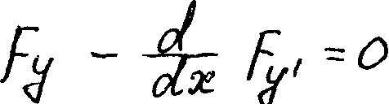
которому должна удовлетворять искомая функция у/х.), реализующая экстремум. Аналогично может быть получено основное необходимое условие экстремума в других вариационных задачах.
43
3.3. Алгоритм решения линейной вариационной задачи
Рассмотрим задачу:
Найти ivbin. У tu 3 , где
^ <7
^M--j {^^^^^(^^W-^)^. ^{<J} Уо ^{v}
у/^^, ^(%^)--^ (1)
Имеем: ^>i-[ [ {^^^^^-IW^-^
^ ^.y/J.,,.[(^L/.^^^.^.^JJ =9^,,^
(2) где ^ . ^(^), fc - W,- К- ^(^)-
Условие минимума ^ , т.е. /э<^ ^О будет:
г⁰^-^ ⁼ ^
-^^^{ал}^-^ = &
-^0^-^ = ^.з (3)
^ '^-^ •^{+а}^^^ -^ ⁼ &^ где 0;=^^/.; (с-^Л -^^) ,S^^~^^ ' ^ ^-^'^-^ & --^. Л--^^. ^-^
После элементарных преобразований система (3) примет вид:
^^ "^ ⁼ '^ ^-ys ~ ^
С^^ уа-ц - ^•г ^ oi^-i.
(3')
Сп-у Un--f = ctfi-f где Ci^a, ^ c^^CUi-f--^- ; cl^&, ;
^= &./ + ^- , е./^.-^-^
L-<.
44
Решение системы (3') запишется в виде:
^ . ^- , ^ -. oL_.J^-^ (4)
(7 Cn.-^ ^{u} Cn-c ^⁼-^- ./ ^-S..
Итак, решение задачи (1) сводилось к последовательным вычислениям по следующему алгоритму:
1. 0,=.?+A-^ ; йг^^Л. ; 0^=^^^ ;
g^-^ ; &=-^^ ; ^^-^^-. ;
Л i (⁵)
2. c^ai ; (\-а^--^- ; c^^a^^f --сг ;
л-с^ ; л^^4- ;^-^-^-;
^-^ - -с-г ;

3 Г/ - С^-< • и- - Oif-^ ^ ^f>^(~<-_ • . - о <. л _о ^-<-^r7⁵^-——^———.с--.2^..,лА ,
_ (?6л-^ • и, ^ 6^/»-^ + ,9^^Л-с • •-
— ———————— 5 ^Д-< ~ ———————————tt-————————- 1 L- ~

Этот алгоритм будет корректным при Он ^ О , С^ /^ С? ; устойчивым при ^ > / . Рассмотрим примеры решения вариационных задач по алгоритму (5) (см.приложение 2).

45
3.4. Понятие о методе Ритца
Проиллюстрируем идею метода на простом примере ( этот пример не имеет аналитического решения). Пусть ищется минимум функционала:
^
У^-М -f (у^ x у)^ W
О
при краевых условиях
'о)-О ; у/О^/ (2)
Приближенное значение будем искать в виде:
^-.x^^-^(^-x)^„,^C^x^(^-^).
При этом первое слагаемое всегда удовлетворяет краевым условиям (2), а остальные слагаемые удовлетворяют однородным краевым условиям у^)=с^^'^=б>,такчтовсясумма ^= х-^-С^зс^-^)ч- „,+ С^Л Y/~^ </ так же удовлетворяет краевым условиям (2).
Рассмотрим решение при n^f, т.е. решение ищем в виде Ч^ ^{х+} ^^{^{f}~'^{x}-)•
Тогда подстановка его в (1) дает:
^- J [ (^ (^)}^ ^(эс + ^ое- С. ое ^{г}) 'J^ . о

Г f ^ С, ~ ^ (^ ^)эе + ^ С^эе. ^{i} ч- f^^/^--^С. (^ С^^ ^ ^ ^Лос--^ (^ С,) ^

-1^{^с^).^с^-^)^

-Чтобы найти минимум этой функции, приравняем к нулю произвол-
^{ную} ^ -1- (^) - ^(^С,). ^- Сг - о ^
С/ = -0,0 70 f-Р.

46
Тогда решение (1) в первом приближении будет:
и-, х- - о, о У е^де (^-^) = о, ^w^-x^ О, 9£ <^ л- ^ ^
В общем случае для двуточечной вариационной задачи
? J'-JF ^ ^ ')с(^ ; ^).А ^г)- 6 о)
а-приближенное значение можно искать в виде:
u-fy ^ J^L^)^ ^-а)[с^-ё)...^ ^ ^-S) 'J (4)
(j f) ~0-
Итак, основная идея метода Ритца заключается в том, что искомая функция ищется в виде, включаемой несколько произвольных постоянных (параметров) ^ :
у. ^ (^е^с.,.^Сп.) (5)
При этом правая часть S^f^ ^/,. , Сл.) выбирается так, чтобы для любых Ci удовлетворялись граничные условия:
^) - ^(л, С.,.., и.) = / , ^)- ^ С/,.., и. ; ° 6.
Подставляя (5) в функционал (3) получаем функцию от неизвестных С^, Сз.,---, Сп,'.
^J^x^f^,..,^)^ ^ (^е.,.., (^)о(^ - ^,... ^
о'
Тем самым задача об экстремуме функционала сводится к задаче об экстремуме функции от п. независимых параметров ^ ^ ... ^ С^ .
47
3.5. Примеры решения вариационных задач методом Ритца

1) Найти решение вариационной задачи:

•у^ -1 d/' ^"⁺ ^у)^ •' у ^ °- ^-⁰ •?-
Ищем решение в виде: ^ •= ^{с}^ Х.(^~ ^ )'= °<^ ( л'- х- J • .^—^-r ''•^(i-
Ул* -- ^{v}- / л - -» /* . 1 П . / Л -t ^ '^ Л
Тогда ^ j , П^Y/^- ^Y^-z^^^^^-^^J^ -
/. " о ^Jf^Y/^a-^a^^^ai^-a^^^^^^it^J^ .
-⁰^^^-^;. ^ -^/^^ ^-^-Отсюда и^ = - ^{s} (ус- ^)^ и-⁽^
Найдем точное решение: /^ - (f^') ⁼ ^{6?}^^/ ^У ^ ^{:у} "^{=>} ty= ^ с<?^ зе ^ <1 Sc^ ае ^ ^
^)^ .Г^-⁰ -{^⁼^/
у^^О iCrC^^i-Ci^n^-f^O U\--/scn^ у^= ^е- ^^/
Приведем сравнительный анализ численных результатов:

Л! | 0 | 0,25 | 0,5 | 0,75 | 1
^ | о | -0,044 | -0,070 | -0,060 | 0
/^{р;} | о | -0,052 | -0,069 | -0,052 | 0

2) Найти решение нелинейной вариационной задачи:
yf^ j -- 7 //^{i}-^}^, ^> ^ ^)- ^
Будем искать решение в виде:
- у^ ^ ^- За: ^^ /^-^^ В такой форме она удовлетворяет краевым условиям:
f ^ ^= ^3-^^^/^-^'У^^ L ^ [i) -^-з-^ ^ff-^)- ^

48
Имеем: ^
y^J=7/^^'^-3J^ ^-^-.^'-^J ]^-
о -Откуда:
М^Й- = {(^^)^E^f^)-^3 ^ 5-fx-^E ^ -^ ^
^оГГ^ ^{L} ,
^ ^^~x9J }А=о - ^f^^ffo^f +^0^o-^^-^^
Решение ^/^ = 5,^/3^^- ^^/-Зд:^^ -= 4^-3 г -з,о^/3^--г^
г^ | О | 0,25 | 0,5 | 0,75 | 1
^ | 4 | 2,6798 | 1,7397 | 1,1798 | 1
^^-Зг. | 4 | 3,2500 | 2,5000 | 1,7500 | 1

^
Пока о достоверности решения у /• /а^) судить очень трудно, необходимы более высокие приближения.
3) Найти решение вариационной задачи
н^у] -JY.?v^v^, yfo)^)-o.
С?

Точное решение:
имеем:
Р = J?JC.Vi- U
^-^/' ^-^//^
Общее решение: у "= ^ (? -i- Cx.o. Из условий ufo)-=^ , и^^у^о
е,- -1—— --^
Тогда точное решение задачи будет:

49

^ -X
е -е е^е^
- х ^ ^

/^{7)Е} fb ^^{w}-^{л} - ^^^'- ^{e}~^{x;}- ^ •
Методом Ритца в первом приближении решение ищем в виде:
<у= ех(^-ус)-. с(^м-^), у^е^-^^};
7r^j=JС c(^^^^^{з})+aC^'-^^{з>}^^^^-^ -.^jj<^- %c^^a^^^};
(р^с)-^^^ ^у^е^о ^ с^-^.
Итак решение по Ритцу:
^-i-^
Сравнительная таблица имеет вид:
Л. | 0 | 0,5 | 1 | 1,5 | 2
у^ | 0 | -0,275 | -0,3571 | -0,2758 | 0
^г) | о | -0,2126 | -0,3520 | -0,3258 | 0

50
3.6. Об одном подходе к решению нелинейных вариационных задач
В отличии от метода Ритца, искомую функцию в двуточечной вариационной задаче зададим в виде:
r-^^f^-^^
При этом граничные условия и{а ) = А, ^• (б/=- /З выполняются, а ^ является искомым параметром. Решим этим методом пример из пункта 3.3.
Имеем:
Г-°\^ ^ - ^{х} ^^{е} - ^^{j} ]Т^)^Г^-^^^^ -j^-w
л/
Минимальное значение функционала J соответствует минимальному значению функции У/о^ . Найдем /^»г- •f(<jL) :
pi fi}-rAU\' + ( -L_}' - ^=^L - J:__ .п ^ <^-Ь^-/^' [^^М ~ ^о/-/;^ (л^)^ ~~⁰^
(^ ^^)(^)^(&^)^^\^^^^/^-^ п
Так как -^^У^^/^^и A f^V^ -^W^<9 то корень уравнения нахо-дится в промежутке [1;1Д]. Представим (*) в виде </=с/-^ ^ -f^f^^^M из условия fttd)c(^W)^ ^ ^X^/,'f получим С. =-0,01.
Поэтому сходящийся алгоритм будет:
с4 ^ = о4 - оо< (((( ^ i-^)^ ~ ^)^ - ^4 - /) ^
Берем Лу =1,05 и по формуле {**) последовательно вычислим о/< =1,04256,....., ^=1,03004, о4=1,02991, с/^= 1,02990. Поэтому примем ц/^ 1,0299 ^1,03; тогда решение будет:
^а.^е^^^
51
Решение по предложенному методу и методу Ритца почти совпадают:
 | 0 | 0,2 | 0,4 | 0,6 | 0,8 | 1
 | 0 | 0,2111 | 0,4166 | 06166 | 0,8111 | 1
 | 0 | 0,1906 | 0,3902 | 0,5968 | 0,7981 | 1

Итак, предложенный подход к решению задач может быть применен, т.е. ему посильны и нелинейные задачи.
В частности, рассматривая нелинейную вариационную задачу на
отыскание ги-^ п- функционала
^/-
У /У^А7 - / f/^ ^y)ol^
с краевыми условиями ^/о^= с? ; у /"•/) -= У ;
будем отыскивать решение на кривой ^ -^ ^ ^ . Тогда функцио
нал примет вид:
У-J/: (J, ^-') \ я^^^/Г^-г:^ х. ^JA =
.f^^L, ^ W-^{с}^^.,W ( ^-^ -й^-7/д if.i.ci-')
и задача об определении его л^л. сводится к отысканию пъС ^1{oi)
га). ^=^,. ^ -^ - ^; т - ^,
-Г(^)^; f"(^)^o:
Поэтому при</= ¹¹^- //<4/примет наименьшее значение на кривой и-, r^^-wm g ^^ у , азначение ^ ^/^1^1,183.
52
3.7. К методу Ритца для двумерных задач
Для функционала •^- ^J '( ^{v}-' ^ ^^Р^)^ <^ уравнение Эйлера- Лагранжа примут вид:
JiL-iL^l-.-S-/2L ^ ^{ъг}-ъг ъ^\ър) осЛм / ^{5где} ?~ ^{эх} '
^ ^-? ⁼ ^ •
Пусть ищется экстремум функционала
f[:iC^n-J[h^^- г<^-?^4 .средифунк-ций, обращающих в нуль на границе квадрата, ограниченного прямыми dc^^-f •> с/ = ± d • При этом мы приходим по существу к задаче Дирихле для уравнения Пуассона ^ у. у- i^y ="У С^^}^
г^;Г^г^/;/^ ^/;-/^г^-/;~/;=<9 (см.рис.12)
Эта классическая задача не решается | точно с помощью элементарных функций. Приближенное решение ищем при ^(у/^)~=^ —<———— ———*7⁷"^.
по методу Ритца в виде i-i ^f^~^)('f~^²'} Подстановка в исходный функционал дает •
f^f[W(^ ^^Г. ^ ^.г.с(^х^}}Л^. ^j-^ ^с^-Г^)
Тогда Г1^)-^-^С- ^---0- С--^ :
ПФ^-^о, ^ у ^ ^{й=}-^, u—ig(^)W
решение задачи при первом приближении.
Сравнение с точной формулой (имеющий вид бесконечного ряда) показывает, что погрешность этого приближенного решения в среднем равна 1,5%, а погрешность в значении функционала около 0,2%. Таким образом, идея метода Ритца распространяется для двумерных (и, вообще, для многомерных) задач.
53
ЗАКЛЮЧЕНИЕ
Дипломная работа посвящена методам решения экстремальных задач, при этом приведены основные идеи различных методов, которые почти совсем не рассматриваются в школьном и педвузовском курсе математики. Таким образом, заполнен существенный пробел в математическом образовании и подготовлен материал для изучения основ современной прикладной математики в классах с углубленным изучением математики.
Основные выводы по дипломной работе:
1. В краткой реферативной форме изложены элементарные методы решения экстремальных задач, основанные на известных неравенствах типа Коши.
2. Приведены основные идеи методики решения задач математического программирования: три разновидности задач линейного программирования, принципиально различные примеры решения задач нелинейного программирования.
3. Изложены методы решения двухточечной краевой задачи; дан вывод сходящегося алгоритма и на его основе решены на ЭВМ ряд линейных задач с переменными коэффициентами.
4. Излагается вариационная задача с выводом уравнений Эйлера-Лагранжа и на их основе приводятся примеры аналитического решения. На основе идей метода конечных разностей получен алгоритм для линейной вариационной задачи и на его основе решены ряд вариационных азадач на ЭВМ; результаты приведены в приложениях.
5. Методом Ритца решены ряд нелинейных задач, одна двумерная задача. На основе решения модельных задач подтверждается достоверность полученных результатов.
6. Приведена новая модификация метода Ритца, для которой нелинейность вариационной задачи не вызывает особых затруднений.
ЛИТЕРАТУРА
1. Алгебра и начала анализа 10-11 кл., М., 1992.
2. Белман Р., Калаба Р. Квазилинеоризация и нелинейные краевые задачи. "Мир", М., 1968.
3. Блох В.И. Теория упругости. Харьков, изд-во ХГУ, 1964.
4. Буслаева И.П. Решение задач без использования производной. Математика в школе № 5 -1995.
5. Возняк Г.М., Гусев В.А. Прикладные задачи на экстремумы. М., 1985, "Просвещение".
6. Данко П.Е., Попов А.Г., Кожевникова Г.Я. Высшая математика в упражнениях и задачах. М., "Высшая школа", 1986.
7. Демидович Б.П., Марои И.А., Шувалова Э.З. Численные методы анализа. М., "Наука", 1967.
8. Дородницын А.Р. Применение малого параметра к численному решению дифференциальных уравнений. В книге "Современные проблемы систематической физики и вычислительной математики". "Наука", М., ^ 1982.
9. Камке Э. Справочник по обыкновенным дифференциальным уравне-« ниям .- "Наука", М., 1972.
10. Краснов М.Л., Макаренко Г.И., Киселев А.И. Вариационное исчисление. "Наука", М., 1967.
11. Курант Р. Курс дифференциального и интегрального исчисления. "Наука", М., 1967.
12. Матвеев И.М. Дифференциальные уравнения. "Наука", 1970.
13. Мышкис А.Д. Лекции по высшей математике ."Наука", М., 1969.
14. Сайфуллин Э.Г., Саченков А.В., Тимербаев P.M. Основные уравнения теории упругости в напряжениях и перемещениях. Сборник исследований по теории пластин и оболочек, в. 18, часть 1. Казань, Изд. КТУ, 1985.
15. Соминский И.С. Элементарная алгебра. Дополнительный курс. Физ-матгиз, М., 1969.
16. Циаф Л.Я. Вариационное исчисление и интегральные уравнения.
"Наука", 1970г.
t„ 17. Эльсгольц Л.Э. Дифференциальные уравнения и вариационное исчисление. "Наука", 1969.
• ^. "
HWUA-cA^ /^1СЛ^И-1с^«^-''1Д.
program diplomi; 4.
uses graph,crt;
label 1;
const n=200;
type mas=array[0 ..n]of real;
var a,b,c,d,f,y,p,xx,l,r,g: mas;
j,z,x,h: real;e: char;
i,j1,il: integer;
ff:text;
procedure vap(var xx,y : mas) ; клил-ели.^- бор-с.(,ои/^с^<^о^
var x,h: real; i: integer; ' ^с^-оли,
a,b,с,d,f,p:mas;
begin
h: = 2/n; x: =1;
for i: =0 to n do
begin
f[i]:= exp(-x*x) ;
p[i]: = cos(x*x);
xx[i]: =x;
x: =x+h end;
УСО].- =0;y[n]: =4;
for i: =1 to n do a[i]:=2+h*h*f[i];
b[l]:=y[0]-h*h*p[l];
b[n-l]: =y[n]-h*h*p[n-l];
for i: =2 to n-2 do b[i]: =-h*h*p[i];
c[l]: =a[l]; d[l]: =b[l];
for i:=2 to n-1 do
begin
c[i3: =a[i]-l/c[i-l];
d[i]: =b[i]+d[i-l]/c[i-l];
yCn^l]: =d[n-l]/c[n-l];
for i:=2 to n-1 do
y[n-i]: =(d[n-I]+y[n-i+l])/c[n-i];
end ;
procedure kr( var xx,y :mas); ьтшлмлла ^Uscuiocd \gjqcuwl var x,h: real;!: integer; ' ^{v} ^{v} a,b,c,d,l,r,p,g,f: mas;
begin
h: =l/n; x: =0;
for i: =0 to n do begin
p[i]: =2*x;
g[i]: =x*x;
f[i]: =sin(x*x);
xx[i]: =x;
x: =x+h;
У[0]: =0;y[N]: =3;b[l]: =y[0]-2*h*h*f[l]/lCl];
cCl]: =a[l];d[l]: =b[l];
for i: =1 to n-1 do begin 1[i]: =2-h*p[i];
a[i]: =(4-2*h*h*g[i])/l[i];
r[i]: =(2+h*p[i])/l[i];
end;
for i: =2 to n-1 do begin c[i]: =a[i]-<r[i-l]/c[i-l]);
b[i]: =-2*h*h*f[i]/l[i];
d[i]: =b[i]+(d[i-l]/c[i-l]);
end;
for i: =1 to n-1 do
у [n-i]: =<d[n-i]+r[n-i]*y[n-i+l])/c[n-i];
end;
begin il: =detect;initgraph(il,j1,'' );
assign(ff,' b: reseda, dip' ); <2. rewrite(ff);
1: cirscr; settextstyle(0,0,2);
outtextxy(300,80,'МЕНЮ: ' );
outtextxy(135,150,'1.РЕШЕНИЕ ВАРИАЦИОННОЙ ЗАДАЧИ.');
outtextxy(135,200,'2. РЕШЕНИЕ КРАЕВОЙ ЗАДАЧИ.'):
outtextxy<135,250,'3. КОНЕЦ . ' );
outtextxy(145,350, 'ВЫБЕРИТЕ НУЖНЫЙ ПУНКТ МЕНЮ .');
Е: =READKEY; •
case e of ' Г: begin
cirscr;settextstyle(0,0,3);
outtextxy(100,40,'РЕШЕНИЕ ВАРИАЦИОННОЙ' );
outtextxy(250,80,'ЗАДАЧИ' );
settextstyle(0,0,2);
outtextxy(155,130,'Дана вариационная задача:');
outtextxy(145,200,' I(Y)= ( y+2cos(x)y+e y )dx');
settextstyle(0,0,4);outtextxy(230,190,'S');
settextstyle(0,0,2);
outtextxy(200,280,' y(l)=0 , у(3)=4 ');
settextstyle(0,0,2);
outtextxy(240,170,' Г );outtextxy(235,225,'3');
SETTEXTSTYLE(0,0,1);
outtextxy(329,190,'2');
settextstyle(0,0,2);outtextxy(315,180,',');
settextstyle(0,0,1);
outtextxy(440,190/ 2');
outtextxy(500,190,'-x');outtextxy(520,185,'2');
vap(xx,y); writein;
writeln(ff,' РЕШЕНИЕ ВАРИАЦИОННОЙ ЗАДАЧИ' )
writeln(ff);writeln(fr);i: =0;
while i<=n do begin
if i<=n then
writeln(ff, ' ' ,xx[i]: 1: 3,' \ ',y[i]:l:3, ',xx[i+l]: 1: 3,' ',y[i+l]:1:3)
© 1 S6
writeln(ff,' ' ,xx[i]: 1: 3,' -,y[i]:l:3);
i: =i+2; end;
e: =readkey; goto 1; end;
'2': begin
cirscr; SETTEXTSTYLE(0,0,3);
OUTTEXTXY( 50, 80, '-РЕШЕНИЕ КРАЕВОЙ ЗАДАЧИ.');
settextstyle(0,0,2);
OUTTEXTXY(150,130,'Дана краевая задача: ');
OUTTEXTXY(145,200,'y+2xy+xy=sinx ' );
OUTTEXTXY(150,280,' y(0)=0 , у(1)=3 ');
OUTTEXTXY(152,180,' ,,' );
OUTTEXTXY(218,180,' ,' );settextstyle(0,0,1);
OUTTEXTXY(255,190,'2' );
outtextxy(350,190,'2');
kr(xx,y); writein;
writeln(ff,' РЕШЕНИЕ КРАЕВОЙ ЗАДАЧИ' );
writeln(ff);writeln(ff);i: =0;
while i<=n do begin
if i<=n then
writeln(ff,' ',xx[i]: 1: 3,' ',y[i]: 1: 3,
',xx[i+l]: 1: 3,' ' ,y[i+l]: 1: 3) else
writeln(ff,' ' ,xx[i]: 1: 3,' ',yCi]: 1: 3);
i: =i+2; end;
e: =readkey; goto 1; end;
.' 3': begin
cirscr;
settextstyle(0,0,2) ;
outtextxy(150,280,'нажмите на любую клавишу ') ;
E: =readkey;
closegraph ;
end;
end;
close(ff);
end.
program diplom; <5 const n=200;
type mas=array[0. . n]of real;
var a,b,c,d,f,y,p,xx,1,r,g: mas;
x,h,jl,yl,j2,y2: real;
i: integer;
ff: text; „ о procedure vap(var xx,y :mas); рвит^шло. Ьсир<лсцш^У<мо^ var x,h: real; i: integer; f,p, a,b, c,d: mas; ^Cc^c^cc begin h: =2/n; x: =0;
for i: =0 to n do begin
f[i]: = -1 ;
p[i]: = 0;
xx[i]: =x;
x: =x+h end;
y[0]:=0; y[157]:=l;
for i: =1 to 157 do
a[i]:=2+h*h*f[i];
b[l]:=y[0]-h*h*p[l];
b[156]: =y[157]-h*h*p[156];
for i: =2 to 157-2 do
b[i]: =-h*h*pCi];
c[l]:=a[l]; d[l]:=b[l];
for i: =2 to 157-1 do begin
c[i]: =a[i]-l/c[i-l];
d[i]: =b[i]+d[i-l]/c[i-l];
end;
y[156]: =d[156]/c[156];
for i: =2 to 156 do
y[157-i]: =(d[157-I] +y[157-i+l])/c[157-i];
end;
procedure kr(var xx,y :mas); р>влллели,<Л. ^сиг-С^Сл! ^wo^m.
var x,h: real;i: integer;a,p,g,f,r,1,b,c,d: mas; / </
begin
h: =2/n; x: =0;
for i: =0 to 100 do begin
P[i]:=0;
g[i]: =0;
fCi3: =x;
xx[i]: =x;
x: =x+h;
end;
У[0]: =0; y[100]: =1;
for i: =1 to 100 do begin
1[i]: =2-h*p[i];
a[i]: =(4-2*h*h*g[i])/l[i];
r[i]: =(2+h*p[i])/l[i];
end;
b[l]: =y[0]-2*h*h*f[l]/l[l];d[l]: =b[l];c[l]: =a[l];
for i: =2 to 99 do begin
- b[i]: =-2*h*h*f[i]/l[i];
c[i]: =a[i]-<r[i-l]/c[i-l]);
d[i]: =b[i]+(d[i-l]/c[i-l]);
end;
у[99]: =(d[99]+r[99]*y[100])/c[99];
for i: =2 to 99 do
yClOO-i]: =(d[100-i]+r[100-i]*y[100-i+l])/c[100-i];
end;
begin assign(ff,' b: res.dip');
rewrite(ff); writeln(ff); ^ vap(xx,y);
writeln(ff,' РЕШЕНИЕ ВАРИАЦИОННОЙ ЗАДАЧИ');
writeln(ff);
i: =0;jl: =0;
writeln(ff,' численное решение',
','аналитическое решение');
writeln(ff);
while <i<=157) and (jl<=1.57) do begin
yl:=sin(jl);
writeln(ff,' ',xx[i]: 1: 2,' ',y[i]:l:3,
',J1:1: 2,' ' ,yl: 1: 3);
i: =i+l;jl: =jl+0. 01; end;
I writeln(ff,' ' ,xx[157]: 1: 2,' ' ,у[157]:1: 3, ',J1:1: 2,' ' ,yl: 1: 3);
writeln(ff);
kr(xx,y);
writeln(ff);
writeln(ff,' РЕШЕНИЕ КРАЕВОЙ ЗАДАЧИ' );
writeln(ff);i: =0;j2: =0;
writeln(ff,' численное решение',
' /аналитическое решение' );
writeln(ff);
while (i<=100) and (j2<=l) do begin
y2: =j2*j2*j2/6+(5>Kj2/6);
writeln(ff,' ',xx[i]:1: 2_,' ' ,y[i]:1: 3, ' ,j2: 1: 2,' ',у2: 1: 3);
i: =i+l;j2: =j2+0. 01; end;
writeln(ff,' ',хх[100]: 1: 2,' ',у[100]:1: 3, ' ,з2: 1: 2,' ' ,у2: 1: 3);
close(ff);
end.

